Η επανάσταση στα νησιά του Αιγαίου.
Η επανάσταση του 1821 επεκτάθηκε σύντομα από την Πελοπόννησο και τη Στερεά Ελλάδα στα νησιά του Αιγαίου. Τα Σπέτσες, η Ύδρα, τα Ψαρά, η Σάμος, η Κάσος, και τα Δωδεκάνησα συμμετείχαν ενεργά στην επανάσταση, ενώ υπήρξε δράση και στην Κρήτη. Οι Κυκλάδες παρέμειναν διστακτικές.
Ο ελληνικός στόλος, αν και μικρότερος, κυριαρχούσε χάρη στην ευκινησία των πλοίων του (ήταν πιο μικρά από των Τούρκων) και την εμπειρία των ναυτικών του. Οι πολεμικές επιχειρήσεις στα νησιά περιλάμβαναν πολιορκίες, καταδρομές και ναυμαχίες. Τα πυρπολικά πλοία πλοία έπαιξαν καθοριστικό ρόλο στις επιτυχία των πολεμικών επιχειρήσεων.
Σημαντικοί ναυτικοί, όπως οι Δημήτριος Παπανικολής, Κωνσταντίνος Κανάρης και Ανδρέας Μιαούλης, διακρίθηκαν στις μάχες στην θάλασσα. Οι Τούρκοι αντέδρασαν με αντίποινα(πράξεις εκδίκησης), όπως η καταστροφή της Χίου το 1822 που συγκλόνισε την Ευρώπη.
Χάρη στην επαναστατική δράση και των νησιών, οι Τούρκοι απέτυχαν να καταπνίξουν την επανάσταση το 1821 και ζήτησαν βοήθεια από τον Μεχμέτ Αλή της Αιγύπτου.
Το 1824, Τούρκοι και Αιγύπτιοι μαζί κατέστρεψαν την Κάσο και τα Ψαρά. Ωστόσο, στη Ναυμαχία του Γέροντα (Αύγουστος 1824), ο ελληνικός στόλος πέτυχε σημαντική νίκη, διασκορπίζοντας τις εχθρικές δυνάμεις και ενισχύοντας την επανάσταση.
Η επανάσταση επεκτάθηκε και σε άλλες περιοχές της Ελλάδας, αλλά αντιμετώπισε σημαντικές δυσκολίες:
- Ήπειρος: Οι Σουλιώτες επαναστάτησαν το 1820. Ωστόσο, μετά από τις αρχικές επιτυχίες τους, όπως η νίκη στα Πέντε Πηγάδια, οι σύμμαχοί τους τους εγκατέλειψαν και αναγκάστηκαν να υπογράψουν ανακωχή. Το 1822, μετά την ήττα στη μάχη του Πέτα και την εξόντωση του Αλή Πασά, αναγκάστηκαν να εγκαταλείψουν οριστικά το Σούλι.
- Θεσσαλία: Υπό την ηγεσία των Άνθιμου Γαζή και Κυριάκου Μπασδέκη, η εξέγερση ξεκίνησε στο Πήλιο το 1821, αλλά κατεστάλη από τον Μαχμούτ Πασά (Δράμαλη), που διέλυσε τους επαναστάτες.
- Μακεδονία: Ο Εμμανουήλ Παπάς ξεσήκωσε τη Χαλκιδική (με ορμητήριο το Άγιο Όρος) κι έφτασε ως τη Θεσσαλονίκη. Παρά τις προσπάθειες, οι επαναστάτες ηττήθηκαν στα Βασιλικά και την Κασσάνδρα. Η Νάουσα, στην οποία είχαν καταφύγει οι επαναστάτες) πολιορκήθηκε από τους Τούρκους και καταστράφηκε τον Απρίλιο του 1822. Οι γυναίκες με τα παιδιά τους, για να μην πέσουν στα χέρια των Τούρκων, έπεσαν στον καταρράκτη Αραπίτσα με τα παιδιά τους.
Οι επαναστάσεις στην Ήπειρο, την Θεσσαλία και την Μακεδονία απέτυχαν. Η επαναστατική δράση περιορίστηκε στην Πελοπόννησο, τη Στερεά Ελλάδα και τα νησιά.

Ερωτήσεις (γραπτά στο γενικό τετράδιο)
1. Ποια νησιά επαναστάτησαν κατά την Ελληνική Επανάσταση του 1821;
2. Τι ρόλο έπαιξαν τα ελληνικά καράβια στον αγώνα και τι ήταν τα πυρπολικά πλοία;
3. Ποια ήταν τα τρία είδη πολεμικών επιχειρήσεων στις οποίες διακρίθηκαν οι Έλληνες ναυτικοί;
4. Ποιοι ήταν μερικοί από τους σημαντικούς Έλληνες ναυτικούς που διακρίθηκαν στη θάλασσα;
5. Ποια ήταν η αντίδραση των Τούρκων στις ελληνικές νίκες;
6. Ποια καταστροφή συγκλόνισε τους χριστιανικούς λαούς της Ευρώπης το 1822;
7. Πώς επηρέασε η συνεργασία των Τούρκων με τον Μεχμέτ Αλή της Αιγύπτου την πορεία της Επανάστασης;
8. Τι συνέβη στην Κάσο και τα Ψαρά το 1824;
9. Ποια ήταν η σημασία της Ναυμαχίας του Γέροντα για την εξέλιξη της Επανάστασης;
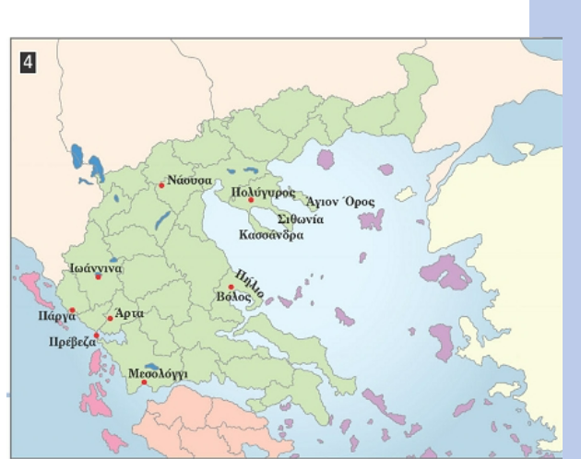
10. Πώς οι Έλληνες κατάφεραν να υπερισχύσουν στη θάλασσα, παρά τις δυσκολίες;

